Matlab 2012 a下载安装
注：版本差异安装过程都一样的
下载地址一：
ed2k://|file|%5B%E8%BF%88%E7%89%B9%E8%8E%B1%E5%B8%83%5D.MATLAB_R2012a.rar|4588991005|cc999c77d6823f71d67524d80c8efe9b|h=pl3m5rxfkwq4jwh7ghswthhdrdamprxk|/
下载地址二：
http://kuai.xunlei.com/d/vI0HDwqx3wBHCaxR11f
或
http://kuai.xunlei.com/d/KPGUGCYLROAW

安装：
1
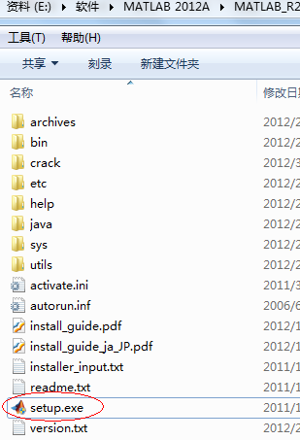
2.
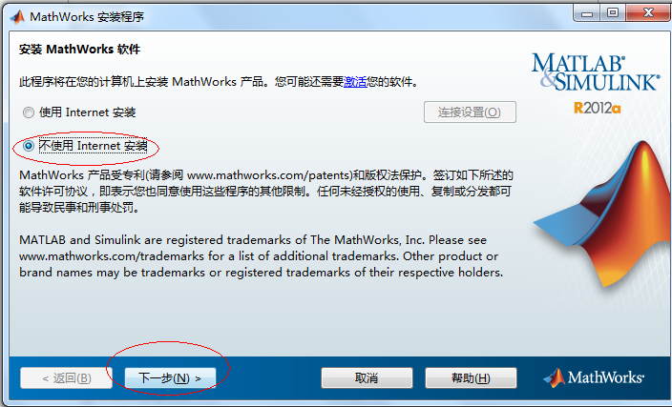点下一步
3.
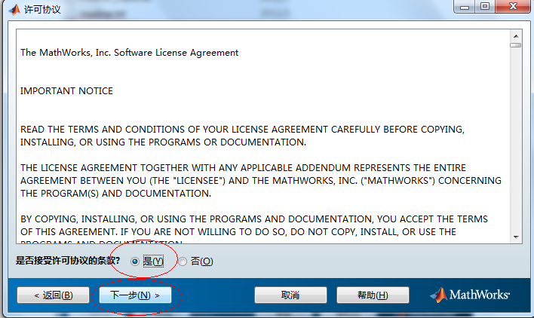
4.
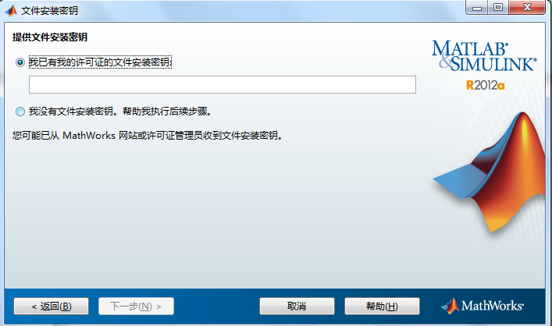
5.密钥Matalab安装文件下Crack文件夹install.txt文件
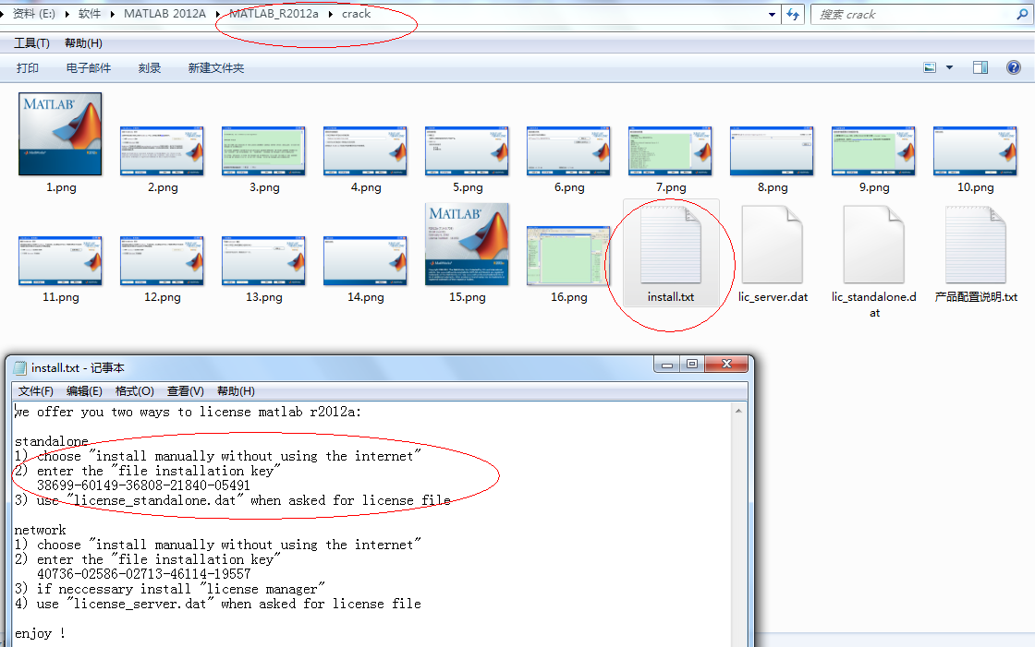
序列号随便选一个
我选择第一个38699-60149-36808-21840-05491输入
6.
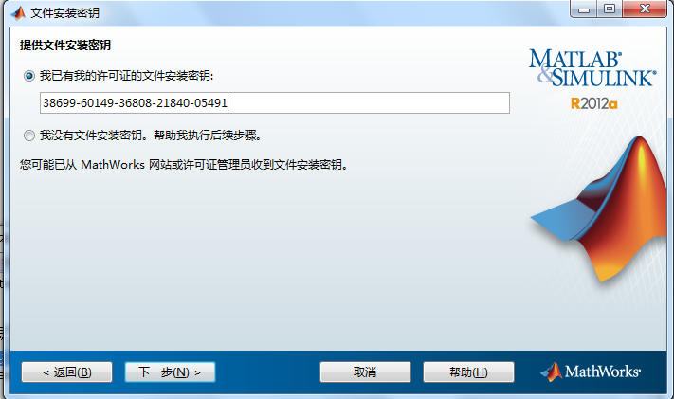点下一步
7. 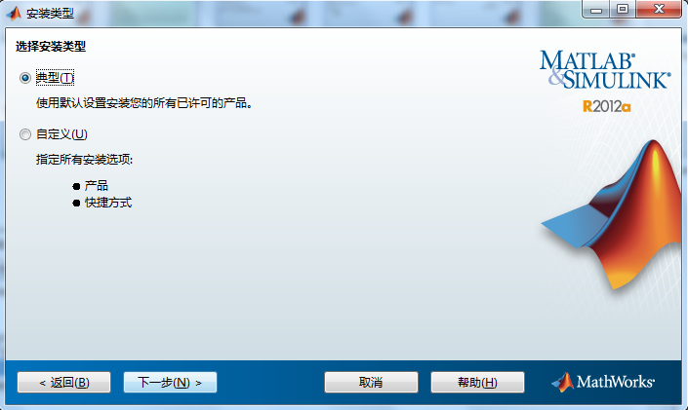
选择典型，点下一步
8.
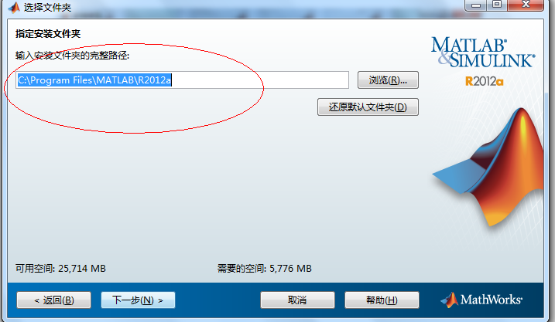不要选择C盘，点下一步
9、安装界面
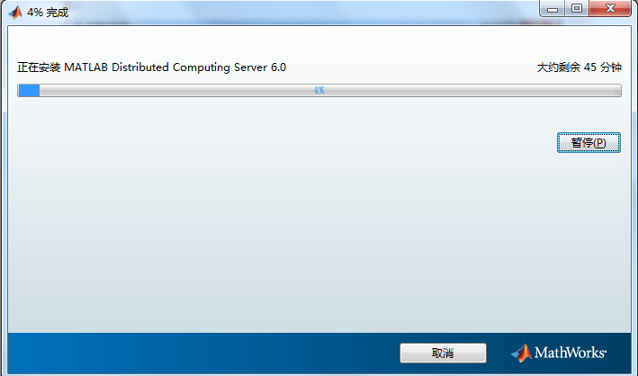
10、
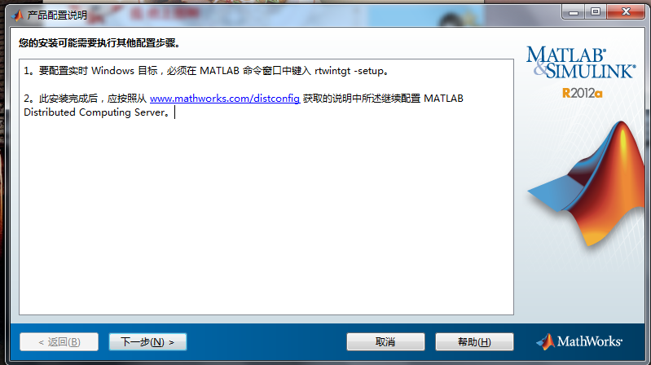
点下一步
11.
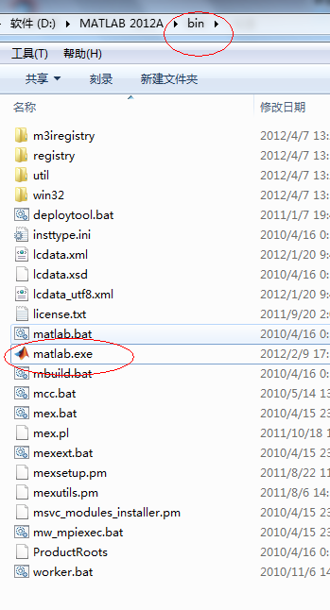
在安装文件目录bin文件夹下 点击matlab.exe运行
12.
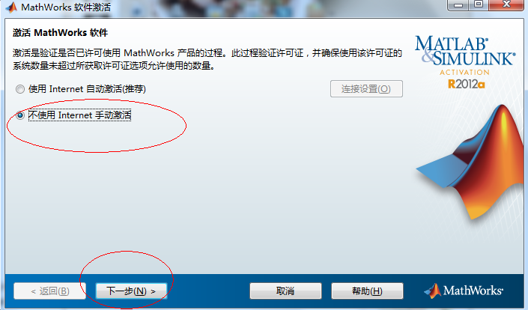不适用internet手动激活，下一步
13.
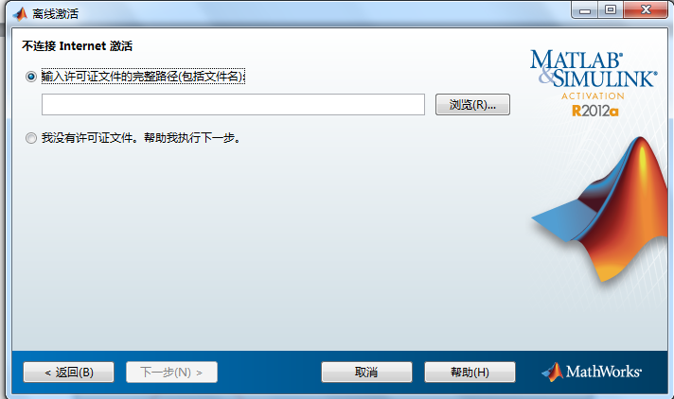路径去你安装的原文件crack目录下install.txt，当初你选哪个序列号，许可证的完整路径就是序列号下面的文件
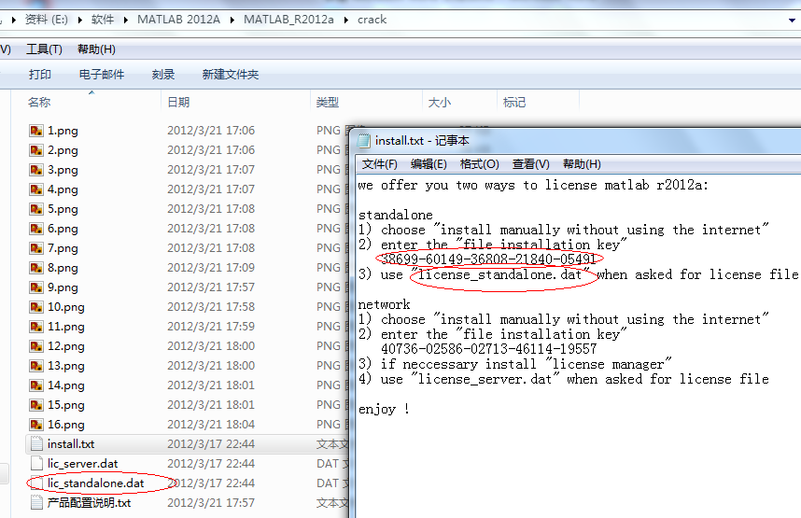
14.
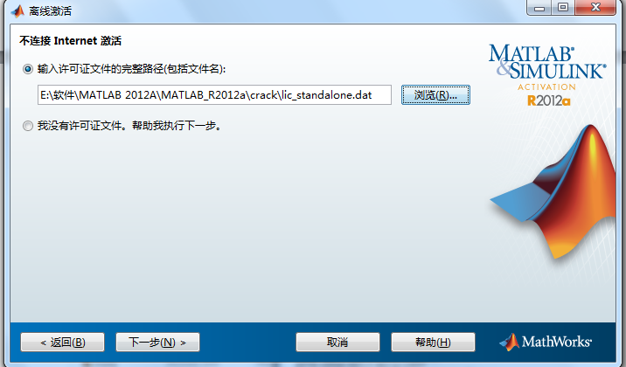
点击下一步
会显示激活已完成，到此为止，说明安装激活成功！

